Zápis

z 23. stretnutia RC Nitra v rotariánskom roku 2019/2020 dňa 6. apríla 2020, prostredníctvom videokonferencie

Prítomní : I. Košalko, A. Havranová, D. Peskovičová, Ľ. Holejšovský, J. Stoklasa, J. Dóczy, D. Hetényi, L. Hetényi, K. Pieta, R. Plevka, G. Tuhý, L. Tatar, L. Gáll

Hosť videokonferencie : Iľja Chocholouš, guvernér dištriktu 2240 na obdobie 2019/2020

Ospravedlnení : M. Poništ, V. Miklík, M, Svoreň, P. Galo, E. Oláh, P. Szabo

Rokovanie klubu otvoril Ivan Košalko, prezident klubu. Citát na dnešný deň : „Dobrá reč má byť ako ženská sukňa: dosť dlhá na to, aby skryla všetko podstatné a dosť krátka na to, aby vzbudila záujem.“ W. Churchill

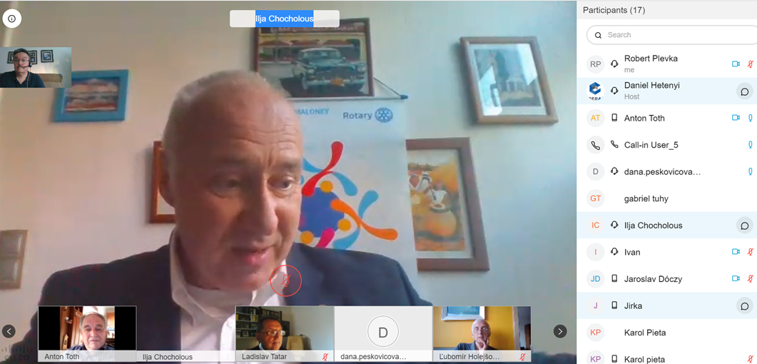

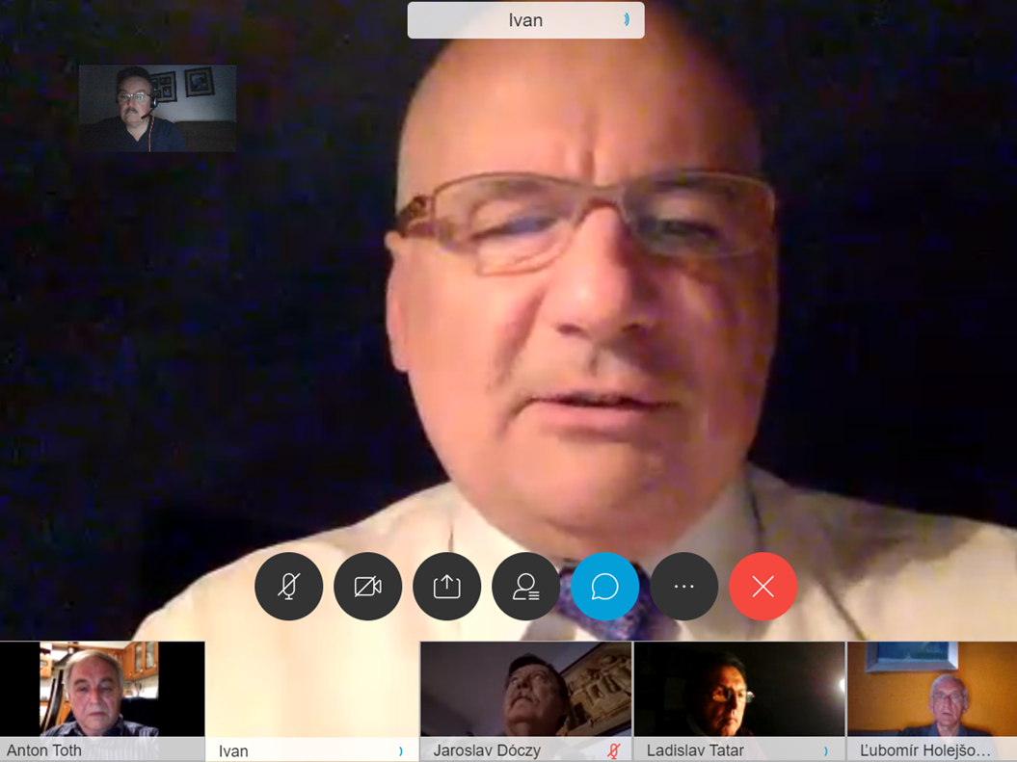

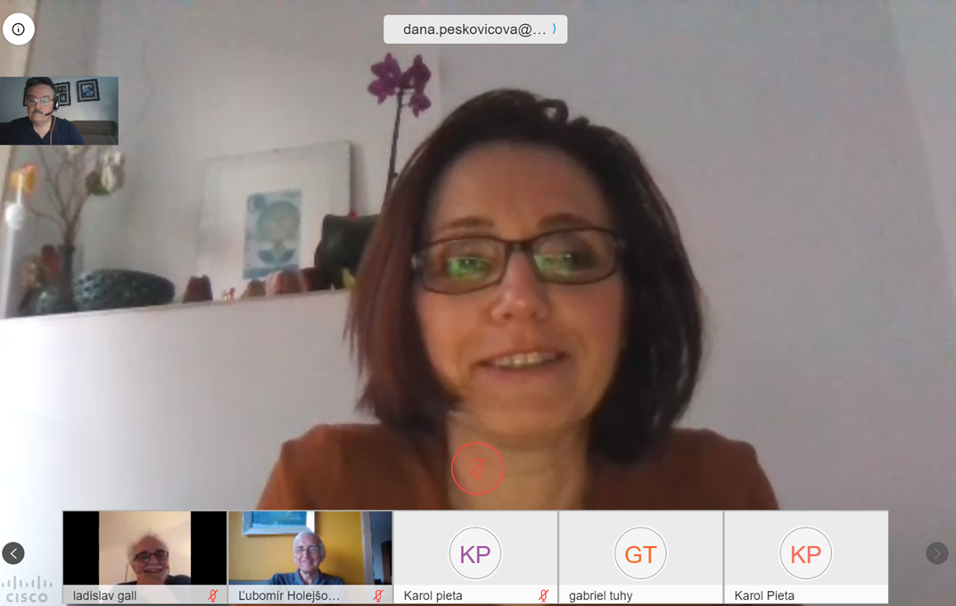

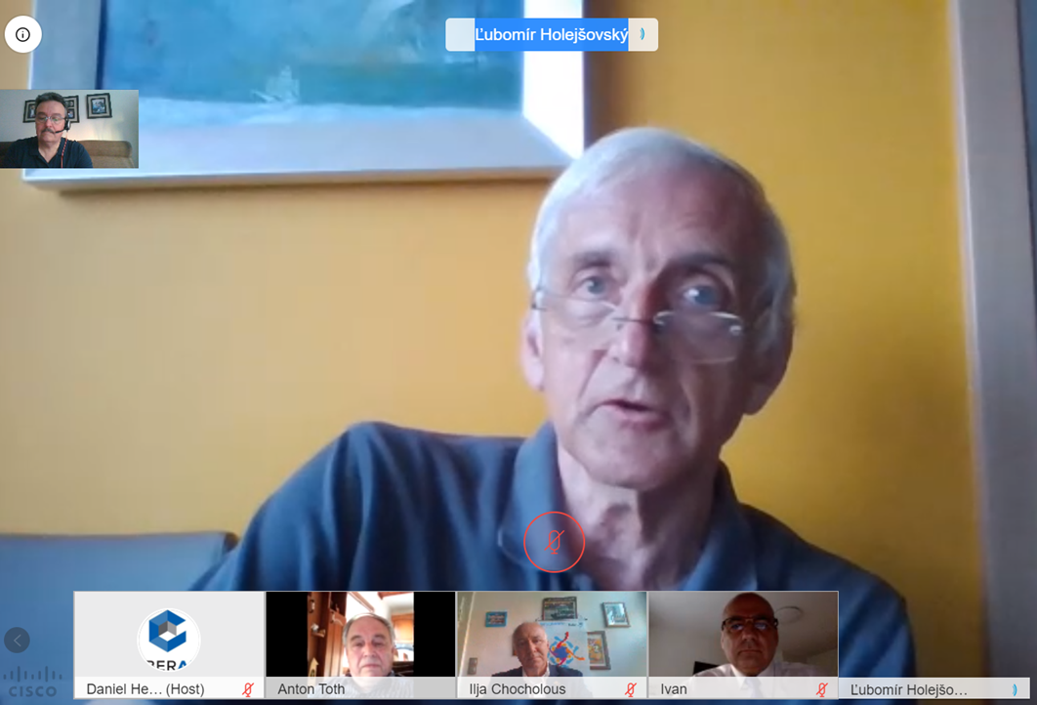

V úvode privítal guvernéra Dištriktu 2240 Ilju Chocholouša a členov klubu. Písomné profily zaslali guvernérovi dištriktu 12 členovia klubu, v prezentácii doplnili svoje rotary a profesijné profily ďalší traja členovia klubu. Zdôraznil, že klub sa zapíše do histórie dištriktu ako prvý klub, v ktorom sa guvernérska návšteva uskutočnila virtuálne, vzhľadom na celosvetovú pandémiu súvisiacu s rozširovaním vírusu Covid 19.

Guvernér dištriktu ocenil vopred zaslané písomné informácie o členoch klubu, za pozoruhodné označil, že veľa zakladajúcich členov je ešte aktívnych. Poznamenal, že sa zúčastňuje prvého virtuálneho stretnutia s klubom.

Porozprával svoj profesijný a rotariánsky životopis.

Prakticky od 18 rokov sa venuje zdravotníctvu, vyštudoval lekársku fakultu a pôsobí ako lekár – záchranár. Spoluzakladal československú leteckú záchrannú službu, bol v zahraničnej misii po zemetrasení v Arménsku. Stal sa členom RC Praha City, po oslovení pacientkou. Hneď po vstupe do klube mal na starosti organizovanie prednášok. Hneď bol vtiahnutý do aktívneho života klubu. Jeho skúsenosť bola, že po oslovení vytipovaných prednášajúcich, nikto neodmietol. Poznamenali, že medzi rotariánov radi prídu. V klube potom prešiel ďalšími funkciami – sekretár, pokladník, asistentom guvernéra bol 5 rokov. S manželkou žijú spolu 41 rokov, má 2 dospelé deti. Koníčka má v starých vozidlách – vlastní historické hasičské auto a sanitku z USA.

Zvlášť bol zvedavý na náš projekt vybudovania náučného chodníka v Spojenej škole internátnej. Podstatu projektu vysvetlili autori a hlavní realizátori projektu Ľ. Holejšovský, A. Tóth, G. Tuhý. Úplne podstatné je, že sme vybudovali projekt, ktorí je úspešne využívaný a udržateľný na mnoho rokov.

Ivan doplnil výklad o ďalšie aktivity súvisiace so Spojenou školou, jedná sa o kontinuálnu efektívnu pomoc pre hendikepované deti a permanentný kontakt s vedením školy. Poslednou aktivitou bolo zafinancovanie a inštalácia tzv. schodolezu pre transport imobilných detí na prvé poschodie školy.

Prezident klubu vyzdvihol úsilie a pracovitosť ďalších členov klubu, nových mladých predovšetkým Anka Havranová, v oblasti výmeny mládeže, organizovaní letných kempov, participácia na zimných táboroch. Rovnako Michal Poništ, agilný v pomoci pre inboundov, organizovaní prednášok. Máme významných sponzorov – G. Tuhý, V. Miklík, M. Waldner participovali na všetkých veľkých projektoch, J. Dóczy – pravidelné divadelné predstavenia s benefičným efektom, Ľ. Holejšovský, I. Košalko – organizácia tradičného, benefičného Rotary golfového turnaja na Táloch, K. Pieta – pútavé prednášky z oblasti archeológie, všestranná pomoc v exkurziách na archeologické lokality a informácie o nálezoch v zahraničí, L. Hetényi – zakladajúci člen klubu, mimoriadne odborne fundované prednášky, L. Tatar – organizovanie benefičných koncertov, spolupráca s H. Tatarom s manželkou a pod. J. Stoklasa – legislatíva klubu, prednášky z ciest.

R. Plevka upozornil na úlohu a mimoriadnu a úspešnú činnosť Nadácie RC Nitra, ktorej hlavní protagonisti A. Tóth, L. Tatar a L. Hetényi predstavili výsledky činnosti : do zdravotníckych zariadení a nemocníc sa dodal zdravotnícky materiál a prístroje spolu za 38 mil. USD, sanitka, inkubátor, lieky. Bol to dobrý štart v zásobovaní nemocníc.

D. Peskovičová, zorganizovala pozoruhodnú prednášku pozorovateľa OBSE o priebehu parlamentných volieb v rôznych krajinách sveta.

Prezident klubu záverom spomenul, že pilierom našej činnosti je výmena mládeže, v niektorých rokoch sme mali aj štyroch výmenných študentov. Pri oslavách 20. výročia založenia klubu sa prezentovala študentka z USA harfovým vystúpením. Poslednou aktivitou bolo spoluorganizovanie mestského plesu, výťažok sa venoval nemocnici v Nitre.

Guvernér Dištriktu 2240 v príhovore. Heslo Rotary na tento rotariánsky rok – Rotary spojuje. Podstatné je porozumenie medzi klubmi. Starať sa o najbližšie okolie. Kluby dopĺňať elitnými ľuďmi, nie elitárskymi. Propagovať, čo sme dokázali. Do klubu sa pozýva, dôraz na kvalitu, nie kvantitu. Vnímajme každú príležitosť na pozvanie, naše predsavzatia, pracovité ruky, veľké srdce. Mladších ľudí otestujme, negatívne je, že sme prišli o veľa kvalitných ľudí. Iniciatíva prezidenta RI na uvoľnenie pravidiel, napr. aby bolo možné akceptovať občasné príchody, nikto nemá byť sankcionovaný za neúčasť na zasadnutí klubu. Nemali by byť pevné podmienky, kvalitní členovia môžu mať aj iné priority – zamestnanie, rodina a pod. Hovorí tomu schodná cesta k rotariánstvu.

Propagovať projekty Rotary. Vzorom by mohla byť propagácia projektov EU. Účinok práce pre verejnosť. Zvýšiť prednosti rotariánskej hrdosti, cti, zodpovednosti a pokory. Všeobecné poznanie – čím sú ľudia vzdelanejší, o to viac sú pokornejší. Príklad N. Wintona pri preberaní ocenenia T.J. Baťu, vzhľadom na pokročilý vek už pri ceremónii sedel, ale opri preberaní ceny sa postavil so slovami, že pri takom významnom ocenení nemôže sedieť.

Spomenul skautské hnutie desatoro skautov, naše štyri zásady. Spoločné ciele. Vztýčený prst zodpovednosti.

Počet členov v Dištrikte vzrástol o 40. Majme radosť zo vzácnych ľudí. Dôraz na administráciu klubu, funkcia výkonného sekretára. Propagácia činnosti klubu. Plán činí neviditeľné veci viditeľnými. Je presvedčený, že hnutie Rotary bude po odznení pandémie a opatrení, posilnené. Tešia ho správy z klubov, aktivity na pomoc odkázaným a postihnutým pandémiou. Avizoval zverejnenie guvernérskeho dopisu s možnosťami na pomoc. Dištriktná konferencia je zrušená.

Ivan poďakoval za príhovor.

Diskusia o prijímaní potenciálnych členov z RC Oponice v zakladaní – Igora Bencu pozveme na virtuálne stretnutia.

**Aktuálne Informácie**

1. Oslavy 25. výročia založenia klubu dňa 21. 11. 2020, miesto, program, buletin, pozvánky.
2. Ľ. Holejšovský, ohniská informácia o aktuálnom stave, ponuka lavičiek z mesta, príprava cenových ponúk, z grantu máme 2000,- Eur. Do konca marca musí byť projekt zrealizovaný. Do 21.2.2020 možnosť požiadať o grant z mestskej Komunitnej nadácie, čím by sme dofinancovali projekt. Anka informovala o stave realizácie, dňa 30.3. ohnisko bolo stavebne ukončené, dohliadal Ľubo Holešovský, ešte sa umiestnia lavičky.

Slávnostné otvorenie po ukončení karantény.

1. Anka podala žiadosť o dotáciu z Komunitnej nadácie, projekt na Klokočine.

**Pripravované podujatia**

1. Dištriktná konferencia, Luhačovice 15.-17.5.2020, zrušená
2. Svetová konferencia, Honolulu, Hawai, USA 6.-10.6.2020

Ivan Košalko, prezident Rotary club Nitra 2019/2020

